황성섭 5월 6일 작업일지

StartGameScene에서 pwd버튼 -> Ip버튼으로 교체

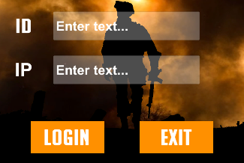

LobbyGameScene에 BGM 추가 (배틀 그라운드 로비 음악)

DieGameScene 추가(Lobby버튼 클릭 시 Lobby로 넘어 감, PlayerID 텍스트 표시함)

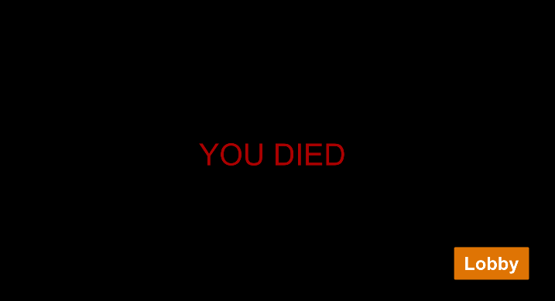

플레이어 죽을 시 화면이 점점 검은색이 되며 DieScene으로 넘어감